Протокол №6
совещания заместителей директоров по УР
Верхнеуслонского муниципального района
от 14.05.2021 г
Повестка дня:
1. Касимов В.В., начальник МКУ «Отдел образования Верхнеуслонского муниципального района»
- Об актуальных вопросах в работе общеобразовательных учреждений на ближайший период.
2. Сайфутдинова Н.П., методист по аттестации педагогических кадров
- Реализация проекта «Оценка предметной и методической компетенции учителей».
— Организация прохождения дополнительной профессиональной программы повышения квалификации «Школа современного учителя».
3. Саттарова Н.Г., методист по учебным дисциплинам
- О программе развития общеобразовательных учреждений по повышению качества образования в школах с низкими результатами.
4. Ахметова Ф.Ф., заместитель начальника по УМР
- Анализ пробных экзаменов по русскому языку и математики в 9, 11 классах.
- Подготовка к государственной итоговой аттестации в 2021 году.
- Претенденты на медаль в 2021 году.
— Окончание 2020-21 учебного года в общеобразовательных учреждениях.
- Особенности проведения контрольных работ для обучающихся 9 классов,
осваивающих образовательные программы основного общего образования в 2020-2021 учебном году
- Мониторинги Рособрнадзора и Министерства просвещения РФ по качеству образования.
- Работа в системе «Электронное образование» в части ведения электронного журнала в разрезе общеобразовательных учреждений.
По первому вопросу слушали Сайфутдинову Н.П., методиста по аттестации педагогических кадров, которая говорила — Организация прохождения дополнительной профессиональной программы повышения квалификации «Школа современного учителя». Проект Академии Минпросвещения России совместно с субъектами РФ в 2021 году. Мероприятие по повышению качества образования, повышении квалификации запускает программу по ПКО в регионах, совместно с субъектами РФ в 2021 году
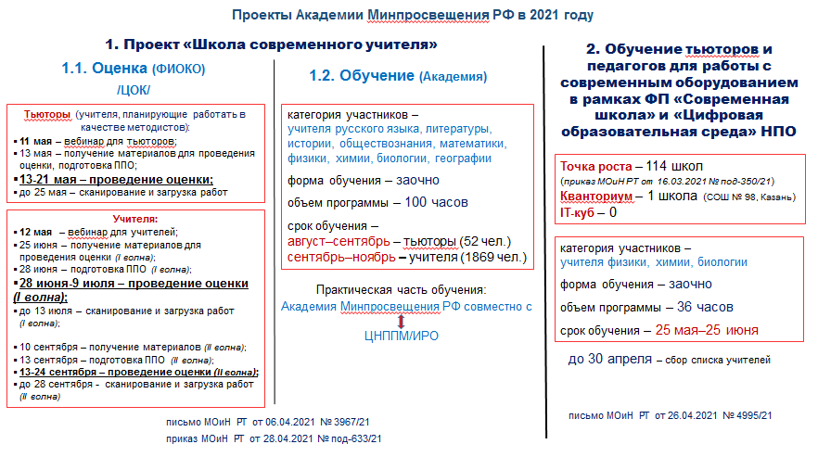
Средний показатель по ВМР составляет 55%, средний показатель по Республике Татарстан составляет 69 5%. Ситуация выглядит следующим образом: идет снижение качества образования, падение участия в конкурсах и олимпиадах, падение по первой и высшей категории, нужно составить перспективный план на повышение категории и на увеличение результативности участия в олимпиадах, конкурсах и публикациях. Увеличивается число пенсионного возраста, которое не хочет аттестоваться обязательно аттестация 1 раз в год за который идёт от несёт ответственность работник и работодатель.
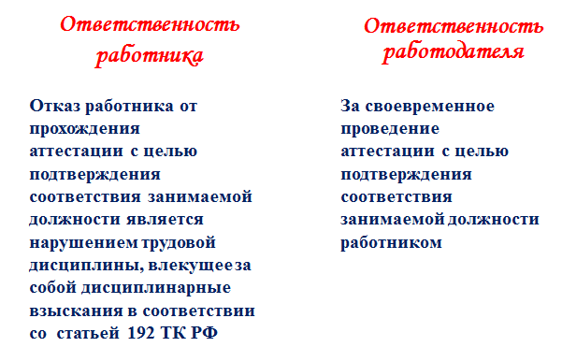
Не подлежат аттестации работники:
- имеющие квалификационные категории;
- проработавшие в должности менее 2 лет в организации;
- беременные женщины, либо находящиеся в отпуске по беременности и родам или по уходу за ребенком до 3-х лет (их аттестация возможна не ранее, чем через 2 года после их выхода с отпуска);
- отсутствовавшие на рабочем месте более 4-х месяцев (не ранее, чем через 1 год после выхода их на работу).
Перенос сроков обязательной аттестации в пределах 1 года:
- по болезни ( больничный лист, справка);
- если срок категории истек во время отпуска до 1 года
или зарубежной командировки (стажировки );
- если работник перешел в год аттестации на новое место работы в связи с сокрашением;
- если работник завершает обучение в ВУЗе, ССУЗе.
Решили:
- Принять полученную информацию к сведению.

По второму вопросу слушали Н.Г. Саттарову, методиста по учебным дисциплинам МКУ «Отдел образования». Она рассказала, что повышение качества образования связано с нашей работой. Проблема имеются и их много. Основная проблема низкой мотивации учащихся на разных ступенях качество образования указывается в следующих мониторингах. Список школ с низкими результатами находящихся в сложных ситуациях выявляются по результатам мониторинга. Проблема: низкий уровень обученности учащихся 9 класса, результативность работы учителей (математике истории обществознания физики химии), наличие выпускников с минимальными баллами, слабоуспевающие дети, мотивация учащихся.
Главная цель улучшения обучения. Особенности программы опирается на внутренние ресурсы. Совместно с ИРО РТ проводился семинар на хорошем уровне в гимназии. Образование меняется необходимо переосмысливать свои решения. В рамках методического объединения повышается качество образования при работе с детьми с низким качеством образования которая зависит от многих факторов отсутствия зависимости в предмете работа с разной мотивированными учащимися, нет призеров в олимпиадах, практическая и деятельностная направленность организованная учебным процессом, диагностика проблем, преемственность при переходе от начального в среднее звено, мониторинг ради мониторинга, использование электронных курсов, элективов, работа с родителями.
Решили:
- Принять полученную информацию к сведению.

По третьему вопросу слушали Ахметову Ф.М., заместителя начальника МКУ, которая познакомила
с итогами пробных экзаменов по математике 9 и 11 классов. – результаты март. Необходимо сделать акцент на результат сегодняшнего дня. Отношение халатное.
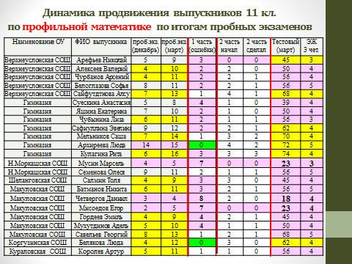
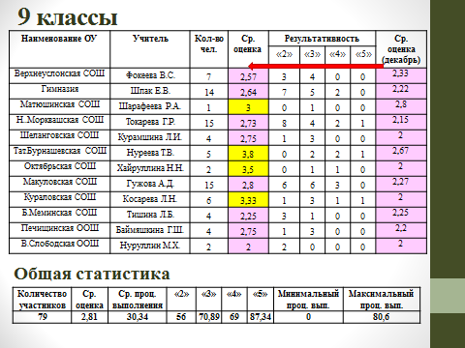
Итоги пробных экзаменов по русскому языку выпускников 9, 11 классов (март)
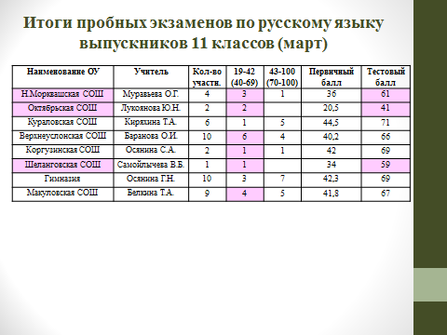

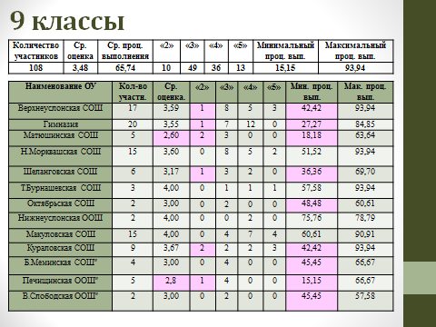

Результаты русского языка намного выше результатов математики. Преемственность между 5 и классами, которую надо вести с 5 класса.

Приказ МОиН РТ от 29.04.2021 № под-635/21 «Об окончании 2020/2021 учебного года, организации и проведении государственной итоговой аттестации выпускников IX (X), XI (XII) классов общеобразовательных организаций Республики Татарстан»
Государственная итоговая аттестация в 2021 году проводится
с соблюдением мер по профилактике распространения новой коронавирусной инфекции (COVID-19)
в 9 классах – с 24 мая по 02 июля в форме ОГЭ
в 11 классах – с 25 мая по 02 июля в форме ЕГЭ
Аккредитацию общественных наблюдателей, контроль проведения ГИА-11 и ГИА-9 обеспечивает Департамент надзора и контроля в сфере образования

Фарида Минфазыловна затронула один из основных вопросов совещания о проведении контрольных работ. Контрольные работы по соответствующим учебным предметам в 2021 году проводятся в следующие даты:
18 мая (вторник) - биология, литература, информатика и информационно-коммуникационные технологии (ИКТ);
19 мая (среда) - физика, история;
20 мая (четверг) - обществознание, химия;
21 мая (пятница) - география, иностранный язык (английский), родной (татарский) язык.
Резервные сроки проведения контрольных работ по соответствующим учебным предметам не предусмотрены. По формату КИМ ОГЭ 2021.
Продолжительность контрольных работ
18 мая – биология (3 часа)
литература (3 часа 55 минут)
информатика и ИКТ (2 часа 30 минут)
18 мая – биология (3 часа)
литература (3 часа 55 минут)
информатика и ИКТ (2 часа 30 минут)
18 мая – биология (3 часа)
литература (3 часа 55 минут)
информатика и ИКТ (2 часа 30 минут)
21 мая – география (2 часа 30 минут)
иностранные языки (2 часа 15 минут)
родные языки (3 часа 30 минут)
Место проведения: Контрольные работы проводятся в образовательных учреждениях во время учебного процесса. Время проведения: 10.00
Рассадка: Во время проведения контрольной работы в аудитории размещаются по одному участнику за партой.
Количество, общая площадь и состояние помещений, предоставляемых для проведения контрольных работ, должны обеспечивать проведение контрольных работ в условиях, соответствующих требованиям санитарно-эпидемиологических правил и нормативов (СанПиН 2.4.2.2821-10), с соблюдением мер по профилактике распространения новой коронавирусной инфекции (COVID-19).
Доставка и сбор материалов КР осуществляется РОСИНКАС.
Одна точка в МСУ (отдел образования)
- Результаты контрольной работы не являются условием допуска к ГИА-9
- Результаты контрольной работы по определенным учебным предметам могут быть использованы при приеме на профильное обучение
- Рекомендуется выставление полученной за контрольную работу отметки в классный журнал
- Результаты контрольных работ утверждаются протоколом педагогического совета образовательного учреждения не позднее двух дней после получения результатов контрольных работ из РЦОИ.
- Ознакомление с результатами контрольных работ осуществляется в образовательном учреждении в течение одного дня, следующего за утверждением протокола педагогического совета образовательного учреждения.
- Местом ознакомления с результатом контрольной работы является образовательное учреждение, в которой обучающийся осваивает образовательные программы основного общего образования.
- Результаты контрольных работ утверждаются протоколом педагогического совета образовательного учреждения не позднее двух дней после получения результатов контрольных работ из РЦОИ.
- Ознакомление с результатами контрольных работ осуществляется в образовательном учреждении в течение одного дня, следующего за утверждением протокола педагогического совета образовательного учреждения.
- Местом ознакомления с результатом контрольной работы является образовательное учреждение, в которой обучающийся осваивает образовательные программы основного общего образования.
Слушали Ахметову Ф.М., заместителя начальника МКУ, которая рассказала о сроках окончания 2020-2021 учебного года
- 22 мая 2021 года (суббота) торжественное проведение в выпускных классах праздничного мероприятия «Последний звонок» с привлечением родителей, общественности, средств массовой информации
- не ранее 25 июня 2021 года проведение выпускных вечеров с соблюдением мер по обеспечению безопасности (в том числе противопожарной) и предотвращению незаконных действий в отношении детей, преподавательского и технического состава, дежурство с участием родителей (с их согласия)
- родительские собрания по проблемам воспитания, развития, охраны здоровья и занятости школьников в период летних каникул
Организованное завершение 2020-2021 учебного года, проведение ГИА выпускников IX, XI классов, включая их допуск к ГИА, и проведение промежуточной аттестации обучающихся
- информирование педагогов, общественности, родителей, обучающихся о порядке проведения ГИА выпускников IX, XI классов в 2021 году
- проведение анализа деятельности образовательных учреждений по освоению образовательных программ начального общего, основного общего и среднего общего образования
- организацию и проведение пятидневных учебных сборов по основам военной службы в 2020-2021 учебном году в рамках предмета «Основы безопасности жизнедеятельности» (РКМ РТ от 29.03.2021 №536-р)
- контроль деятельности по подготовке обучающихся к ГИА и проведению промежуточной аттестации
- контроль исполнения требований, предъявляемых при хранении, оформлении, выдаче и учете документов об основном общем и среднем общем образовании
Решили:
- Принять полученную информацию к сведению.

Секретарь: Т.А. Федорова, зам. директора по УР МБОУ «Большемеминская СОШ»

